PROIECT “TASK MANAGER WITH REMINDERS”
Forausberger Teodor
Gheorghe Rares

Introducere:
Python este un limbaj de programare extrem de popular datorita simplitatii sale si versatilitatii. A fost conceput pentru a fi usor de citit si de utilizat, ceea ce il face ideal atat pentru incepatori, cat si pentru profesionisti.
Python este considerat unul dintre cele mai bune limbaje de programare pentru o gama larga de aplicatii, cum ar fi:
- Dezvoltare web;
- Analiza de date si machine learning;
- Automatizari si scripturi;
- Dezvoltare de aplicatii si prototipuri rapide;
- Dezvoltare jocuri (PyGame) si alte aplicatii creative;
Este un limbaj de nivel inalt, ceea ce inseamna ca ascunde complexitatea sistemului (gestionarea memoriei, de exemplu), oferind un mediu prietenos si intuitiv.
Pentru acest proiect am decis sa alegem tema “Task Manager with Reminders” si am realizat un program care defineste o lista de taskuri sub forma unui “To do list”, lista pe care o putem modifica cu ajutorul diferitelor metode implementate.
Am ales aceasta tema deoarece permite intelegerea multor concepte de Python, fiind o tema usor de inteles, practica, demonstrativa si usor de prezentat. Tema “Task Manager with Reminders” poate imbunatati si o metoda de lucru structurata, fiind un program care se dovedeste util si in viata de zi cu zi.
Implementarea acestei teme a fost realizata pe baza ideii unui “To do list”, ce functioneaza pentru ziua actuala cu ajutorul unor metode de adaugare, stergere, completare, editare si afisare.

- Instructiunea de mai sus importa clasa “datetime” din modulul “datetime”, modul din biblioteca standard a limbajului Python;
- Cu ajutorul acestei instructiuni dorim sa obtinem data si ora curenta cu ajutorul carora vom calcula cat timp ramane pana la oricare dintre taskurile pe care le vom introduce;

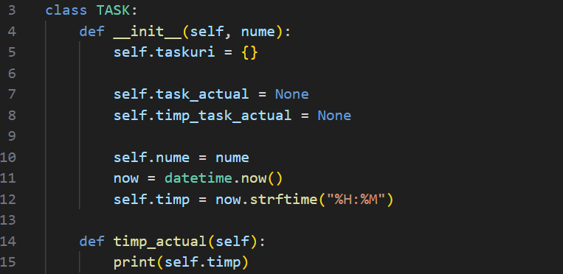

- Se va defini o clasa TASK in care vom defini pe rand o multitudine de functii;
- Vom defini mai intai constructorul “__init__” in care vom avea un dictionar numit self.taskuri in care se vor stoca taskurile introduse de la tastatura;
- In cadrul constructorului vom mai introduce si doua variabile ce vor stoca date despre taskul actual (numele si timpul), pe care le vom initializa cu “None”;
- In “self.nume” vom stoca numele taskului actual, cel folosit si la crearea instantei;
- In variabila “now” vom stoca timpul actual obtinut cu ajutorul unei metode din clasa “datetime” , aceasta fiind “datetime.now()” pe care il vom reduce la ora si minute prin instructiunea “now.strftime(“%H:%M”)”;
- Vom defini prima functie din program numita “timp_actual”, functie ce va afisa timpul in format de ore si minute (ORA:MIN);

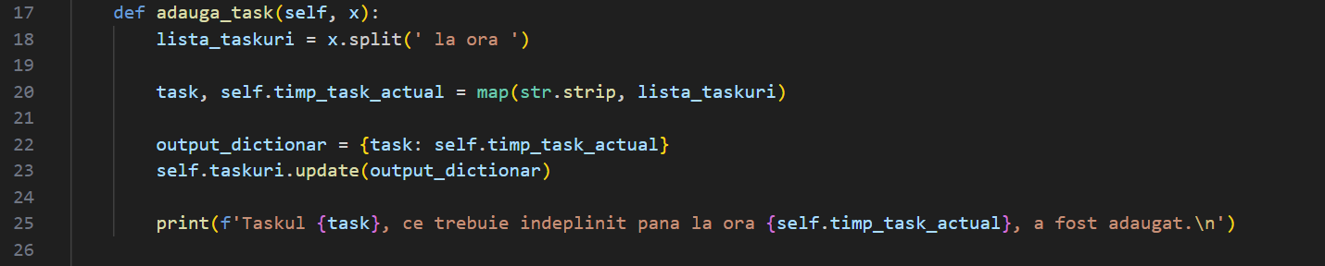

- Vom defini functia “adauga_task” cu ajutorul careia vom putea sa adaugam taskuri in lista pe care o avem;
- Se va folosi functia “split” pentru a diviza textul in doua componente, numele taskului si timpul asociat acestuia;
- In metoda “map”, cu ajutorul “str.strip” vor fi eliminate spatiile de la inceputul si finalul elementelor din lista de taskuri, numele taskului fiind ulterior atribuit variabilei “task”, iar timpul asociat acestuia variabilei “self.timp_task_actual”;
- Vom crea un dictionar temporar numit “output_dictionar” in care cheia reprezinta numele taskului retinut in variabila “task” iar valoarea este timpul asociat;
- Dictionarul principal va fi actualizat prin instructiunea “self.taskuri.update(output_dictionar)”, care se foloseste de metoda “update” , valorile din “output_dictionar” ajungand in dictionarul principal;
- Vom afisa in consola ca am adaugat un task, iar adaugarea a fost efectuata cu success;

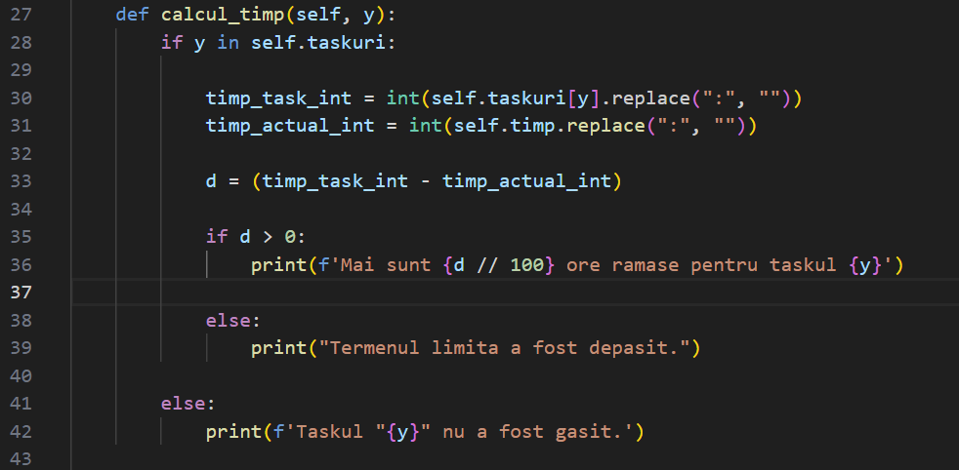

- Vom defini metoda calcul_timp in care vom cauta sa calculam timpul ramas pentru completarea taskurilor introduse si prin care vom dori sa afisam acest timp ramas calculat;
- Aceasta metoda ne va fi utila in afisarea listei de taskuri pentru observarea mai usoara a timpului ramas pentru completarea taskului;
- Printr-o instructiune if/else vom verifica daca taskul introdus se afla in dictionarul “self.taskuri”, iar daca aceasta conditie nu este indeplinita vom afisa un mesaj cu ajutorul caruia vom comunica faptul ca taskul nu este gasit in lista;
- Daca se indeplineste conditia din if vom cauta sa transformam valorile timpului asociat taskului actual si timpului actual din “str” in “int” pentru a putea efectua calculul;
- Aceasta transformare se realizeaza prin inlocuirea cu ajutorul metodei replace a “:” cu nimic iar mai apoi prin schimbarea tipului de data in “int” (practic vom avea: 12:32 -> 1232);
- In variabila “d” vom stoca diferenta dintre timpul actual de la calculator in int si timpul asociat taskului actual tot in int;
- Printr-o instructiune de tip if/else vom verifica daca variabila “d” este pozitiva, in cazul in care conditia nu este indeplinita ( d = 0 sau d < 0) vom afisa un mesaj care ne comunica faptul ca timpul limita a fost depasit;
- In cazul in care conditia din if este indeplinita vom afisa un mesaj in care vom specifica cate ore mai sunt pana la termenul limita, numarul de ore fiind calculat prin operatia “d//100”;

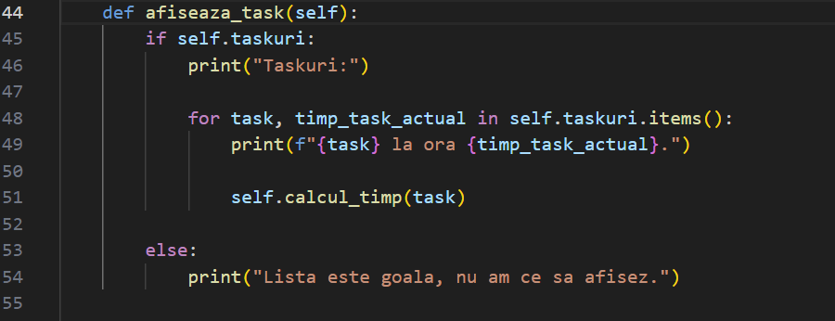

- Vom defini metoda “afiseaza_task” prin care dorim sa afisam lista de taskuri, ne vom folosi si de metoda descrisa anterior;
- Printr-o instructiune de tip if/else vom verifica daca exista taskuri in lista, iar daca conditia nu va fi indeplinita, vom afisa un mesaj in care vom specifica faptul ca lista este goala, deci nu avem de sa afisam;
- Daca se indeplineste conditia din if vom afisa taskurile cu ajutorul unui for in care vom parcurge fiecare pereche cheie – valoare din dictionarul “self.taskuri”, “self.taskuri.items()” fiind o metoda specifica ce returneaza o vizualizare de tip cheie – valoare;
- Pentru fiecare pereche vom afisa in consola un mesaj de tip “ cheie la ora valoare” unde cheia reprezinta numele taskului iar valoarea reprezinta timpul asociat taskului respectiv;
- Vom apela metoda “calcul_timp” pentru a afisa in consola un mesaj care ne comunica daca timpul limita asociat taskului a fost depasit sau nu;
- Metoda “calcul_timp” functioneaza pe baza explicatiei de la pagina anterioara;

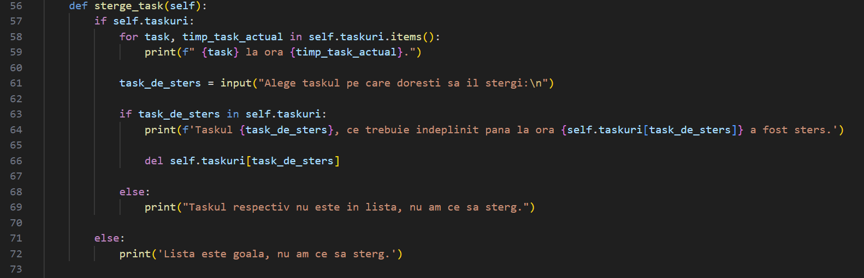

- Vom defini metoda “sterge task” prin care vom cauta sa stergem un task pe care il alegem din lista;
- Printr-o instructiune de tip if/else vom verifica daca exista taskuri in lista, iar daca nu exista vom afisa un mesaj care ne comunica faptul ca lista este goala si ca nu avem ce task sa stergem;
- Daca se indeplineste conditia si avem taskuri in lista, vom parcurge lista cu ajutorul unui for la fel ca in metoda de afisare si vom afisa taskurile in acelasi format ca cel anterior;
- Vom introduce de la tastatura numele taskului pe care dorim sa il stergem iar acest nume va fi memorat in variabila “task_de_sters”, citirea de la tastatura facandu-se cu ajutorul instructiunii “input”;
- Cu ajutorul unei instructiuni de tip if/else vom verifica daca numele taskului citit de la tastatura se regaseste in lista, iar daca nu vom afisa un mesaj care ne specifica faptul ca taskul nu se regaseste in lista deci nu avem ce sa stergem;
- Daca este indeplinita conditia din if vom afisa un mesaj care specifica atat taskul care a fost sters cat si ora asociata acestuia;
- Mai apoi vom folosi instructiunea “del self.taskuri[task_de_sters]” pentru a sterge taskul ales din dictionarul “self.taskuri”;

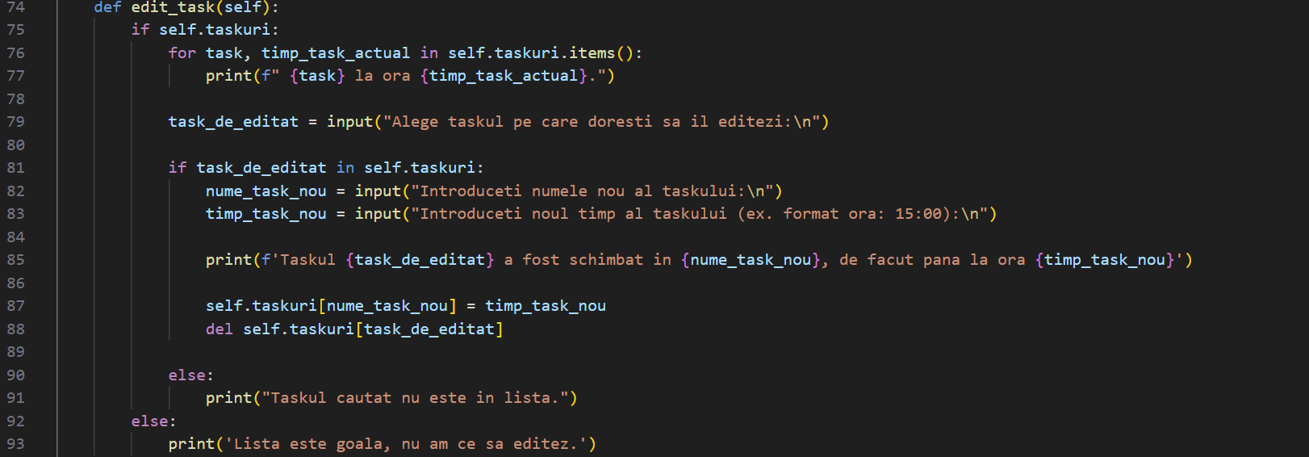

- Vom defini metoda “edit_task” prin care vom cauta sa editam parametrii unui task din lista;
- Aceasta metoda va alege un task din lista, va genera un nou nume si o noua ora asociata pentru acest task, stergand ulterior taskul intial din lista, ramanand cel editat;
- Printr-o instructiune de tip if/else vom verifica daca exista taskuri in lista, iar daca nu exista vom afisa un mesaj care ne comunica faptul ca lista este goala si nu avem taskuri pe care putem sa le editam;
- Daca se indeplineste conditia din if, vom parcurge lista cu ajutorul unui for si vom afisa toate taskurile din lista la fel ca in metoda de afisare, pentru a vedea ce taskuri putem alege pentru editat;
- Vom introduce de la tastatura cu ajutorul instructiunii “input” un nume de task pe care dorim sa il editam si il vom memora in variabila “task_de_editat”;
- Vom cauta cu ajutorul unei instructiuni de tip if/else acest task in lista, iar daca nu il vom gasi, vom afisa un mesaj care ne specifica faptul ca taskul cautat nu este parte din lista;
- Daca se indeplineste conditia vom citi de la tastatura un nume nou si o ora noua pentru taskul ales si vom afisa un mesaj in care vom specifica in ce a fost schimbat vechiul task;
- Vom atribui cheii “nume_task_nou” valoarea “timp_task_nou” pentru a actualiza taskul in dictionar si vom sterge taskul vechi memorat in variabila “task_de_editat”;

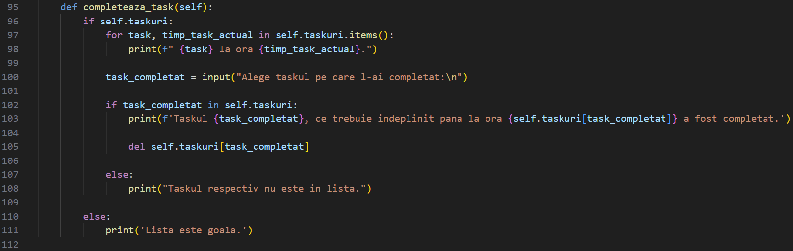

- Vom defini metoda “completeaza_task” prin care vom cauta sa marcam un task complet si sa il stergem din lista;
- Aceasta metoda functioneaza pe baza metodei de stergere;
- Printr-o instructiune de tip if/else vom verifica daca exista taskuri in lista, iar daca nu exista vom afisa un mesaj care ne comunica faptul ca lista este goala si ca nu avem ce task sa completam;
- Daca se indeplineste conditia si avem taskuri in lista, vom parcurge lista cu ajutorul unui for la fel ca in metoda de afisare si vom afisa taskurile in acelasi format ca cel anterior, pentru a observa ce task dorim sa marcam ca si completat;
- Vom introduce de la tastatura numele taskului pe care dorim sa il completam iar acest nume va fi memorat in variabila “task_completat”, citirea de la tastatura facandu-se cu ajutorul instructiunii “input”;
- Cu ajutorul unei instructiuni de tip if/else vom verifica daca numele taskului citit de la tastatura se regaseste in lista, iar daca nu vom afisa un mesaj care ne specifica faptul ca taskul nu se regaseste in lista deci nu avem ce sa completam;
- Daca este indeplinita conditia din if vom afisa un mesaj care specifica atat taskul care a fost completat cat si ora asociata acestuia;
- Mai apoi vom folosi instructiunea “del self.taskuri[task_completat]” pentru a sterge taskul ales din dictionarul “self.taskuri”;
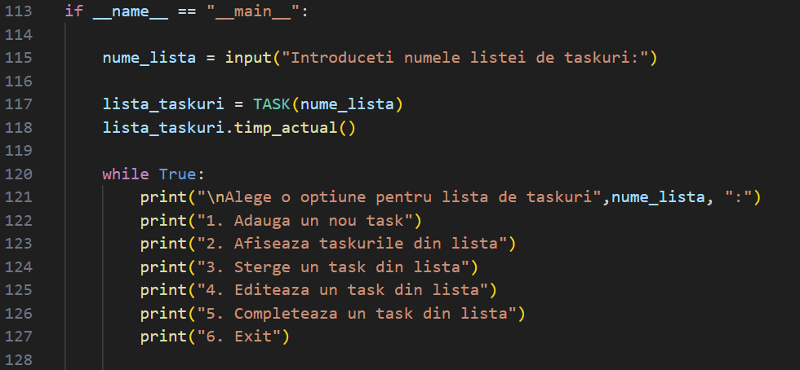

- Vom defini functia “__main__” in care vom face afisarile si mai apoi vom efectua alegerea intre functiile definite mai sus, pentru a putea apela functia dorita;
- Rularea functiei “__main__” se face prin verificarea cu ajutorul unei instructiuni if daca rularea se efectueaza direct sau importat, iar daca ea se efectueaza direct, programul va intra in functia main;
- Vom introduce de la tastatura numele listei, pe care il vom memora in variabila “nume_lista” si ne vom folosi de instructiunea “input”;
- Vom initializa un obiect al clasei “TASK” denumit “lista_taskuri”, valoarea “nume_lista” va fi folosita drept argument pentru constructorul “__init__” al clasei;
- Vom apela functia “timp_actual” pentru obiectul initializat mai sus, pentru afisarea in consola a orei curente;
- Folosind o instructiune while, programul intra intr-o bucla infinita cu ajutorul careia vom putea efectua alegeri multiple, iesirea din bucla facandu-se prin apelul “Exit”;
- In interiorul buclei vom afisa lista de actiuni posibile asupra listei de taskuri pe care am definit-o mai sus, acestea fiind adaugarea unui task, stergerea unui task, afisarea listei de taskuri, editarea unui task, completarea unui task si iesirea din bucla prin “Exit”;
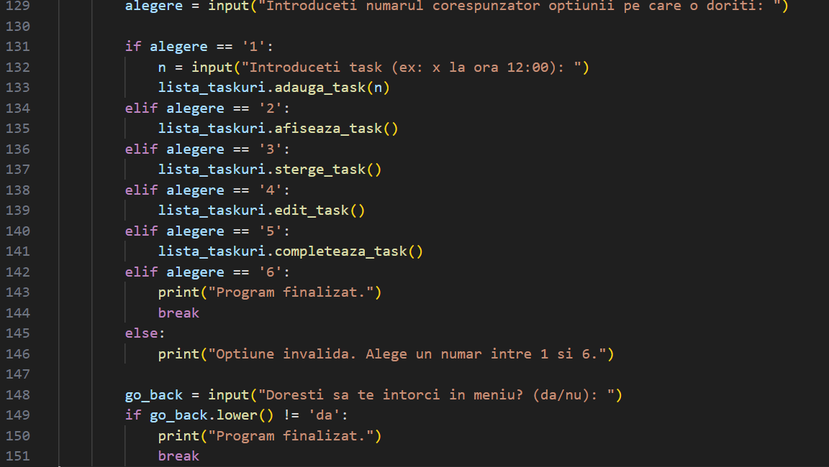

- Vom defini o variabila numita “alegere” pe care o vom citi de la tastatura cu ajutorul “input” si pe care o vom alege un numar intre 1 si 6, corespunzator actiunii pe care dorim sa o apelam;
- Cu ajutorul unor instructiuni de if si elif vom selecta care dintre actiuni a fost aleasa, apeland functia corespunzatoarea acesteia, cu exceptia cazului de “Exit” si cazului in care scriem altceva decat un numar corespunzator unei actiuni;
- In cazul de “Exit” vom afisa un mesaj pentru finalizarea programului si vom folosi instructiunea “break” pentru a opri rularea acestuia;
- In cazul scrierii necorespunzatoare vom afisa un mesaj care ne comunica faptul ca optiunea aleasa este invalida si ca trebuie ales un numar intre 1 si 6;
- Dupa incheierea alegerii, vom defini variabila “go_back” in care vom citi de la tastatura “da” sau “nu”, pentru a decide daca ne intoarcem la inceputul buclei sau oprim rularea programului;
- Vom verifica daca valoarea lui “go_back” este diferita de “da”, utilizand instructiunea “.lower()” pentru a incadra si scrieri de tip “Da”, “DA”, “ dA”, ca scrieri corecte, la fel si pentru “nu”;
- Aceasta instructiune “.lower()” transforma literele mari in litere mici;
- Daca se verifica conditia din if, programul este intrerupt cu ajutorul “break”, afisandu-se un mesaj care ne specifica finalizarea programului;

